Fairplay Fußball-Turnier des Deutschen Familienverbandes e.V.

Liebe Schulfamilie,

wir sind sehr stolz darauf, dass unsere Schülerinnen und Schüler der "G. W. Leibniz" Gemeinschaftsschule erfolgreich am Fairplay-Fußballturnier 2023 des Deutschen Familienverbandes e.V. teilgenommen haben.

Unsere Klassen waren insgesamt dreimal beim Turnier vertreten und haben dabei hervorragende Leistungen gezeigt. In den Teams der **5./ 6. Klassen** und **7./ 8. Klassen** konnten wir jeweils **einen hervorragenden zweiten Platz** ergattern und **in der Klassenstufe 9 den überragenden 1. Platz!!** Diese großartigen Ergebnisse zeigen das Können und Engagement unserer Schülerinnen und Schüler.

In der Gesamtwertung konnten wir uns als beste Schule hervortun und sind damit zu Recht stolz auf eure Leistung. Ich möchte daher allen teilnehmenden Klassen herzlich gratulieren und ihnen für ihr großes Engagement und ihre sportliche Leistung danken.

Das Fußballturnier war ein wunderbares Ereignis, das die Gemeinschaft unserer Schule gestärkt hat. Es hat uns gezeigt, dass wir zusammenarbeiten und uns gegenseitig unterstützen können, um großartige Ergebnisse zu erzielen. Wir hoffen, dass wir in Zukunft noch viele solcher Events erleben werden.

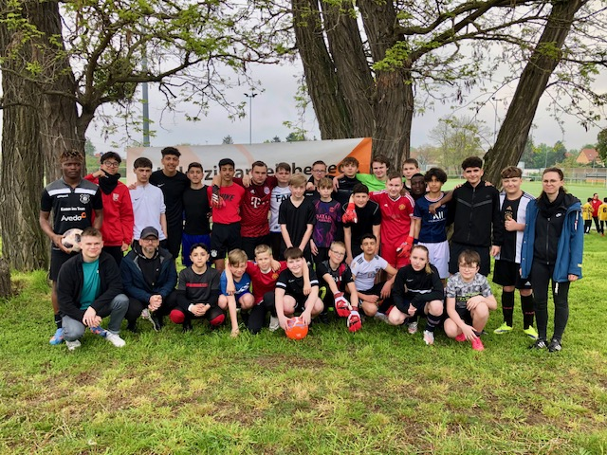Noch einmal herzlichen Glückwunsch an alle Teilnehmerinnen und Teilnehmer. Lasst euch gebührend feiern!